编号



计算机组成原理课程设计

题目： TinyCPU课程设计

物联网工程学院 计算机科学与技术 专业

学 号 1030415617
学生姓名 郭浩宇
指导教师 柴志雷

二〇一八年一月

第1章 程序调试与改错
柴老师给的初始文件有一定的bug，首先对老师给定的文件进行调试改错。
1.1信号未定义
- 出现位置：`Regsfile`的R0,R1,R2,R3,DR
- 错误原因： 信号未定义
- 修改方法： 在实体中或者实体外进程前定义信号
1.2 with…select 格式错误
- 出现位置：DBUS.vhd和Regsfile.vhd中
- 错误原因：with...select使用格式错误
- 修改方法：
如下
with A_sel select
A_port <= R0 when "00",
R1 when "01",
R2 when "10",
R3 when "11",
(others => '0') when others;

1.3 端口长度不匹配
- 出现位置：
- ①信号`AR`(16)与端口`Address`（8）
- ②CUmem内部定义文件，输入的组合数据为40位，`CU_data`定义为48位
- ③alu_16bit中的`C_n_arith`，定义为16位，赋初值时为5位。
- ④alu_16bit中148行，data_o_arith长度为17位，传入的长度为5位。
- 错误原因：端口长度不匹配
- 修改方法：
- ①Address改为16位
- ②CU_data改为40位
- ③第一，`C_n_arith`应为17位，第二，赋初值时扩充几个0。
修改定义：
signal C_n_arith : STD_LOGIC_VECTOR (16 downto 0);
修改赋值：
C_n_arith <= "0000000000000000" & (not C_n);
这里注意如果改的是端口长度要改tinyCPU的声明以及内部定义两个文件。
- ④data_sub_tmp符号位取反。
data_o_arith <= not data_sub_tmp(16) & data_sub_tmp(15 downto 0);

1.4 端口名信号名混淆
- 出现位置：tinycpu中241行的`cs`,`we`,`outnab`
- 错误原因：cs，we，outnab未定，cs,we,outnab是Dmem的端口，这里是需要的是可获取的信号
- 修改方法：
Dio <= Dmem_in when (Dmem_cs = '1' and Dmem_we = '1' and Dmem_outenab = '0') else (others => 'Z');

1.5 修改顶层文件的输入输出
- 出现位置：tinycpu.vhd实体
- 错误原因：tinycpu.vhd实体中的输入和输出和下面的定义没有对应
- 修改方法：重新定义一些信号和下面的内部实体中的信号相对应

第2章 设计思路
2.1 总体设计思路
TinyCPU的总体设计思路是首先通过PC.vhd读出下一条指令，然后读入到指令存储器Imem.vhd中，我把指令集也都预先写在其中。然后指存通过指令总线到达译码单元Decoder.vhd中，译码单元对应微指令的微地址的入口地址，将入口地址传入MPC.vhd中，MPC.vhd主要用来定位微指令，随后MPC_out读入到CUmem中，这是CPU总体的控制单元。mem_256*16.vhd对应数据存储单元，通过读，写信号的控制，将数据地址寄存器读入其中，然后输出Dio传给数据总线。通用寄存器Regsfile.vhd模块对R0,R1,R2,R3进行选用，如果进行了运算，将结果通过A_port和B_port传输给ALU，然后ALU也将结果再传入到数据总线。

2.2 顶层文件设计
我没有使用输入，直接利用时钟控制，将复位键拨为1，根据每次上升沿的变化读下数据，读出计数器，指令存储器，译码器等端口的输出。

2.3 CPU模型图

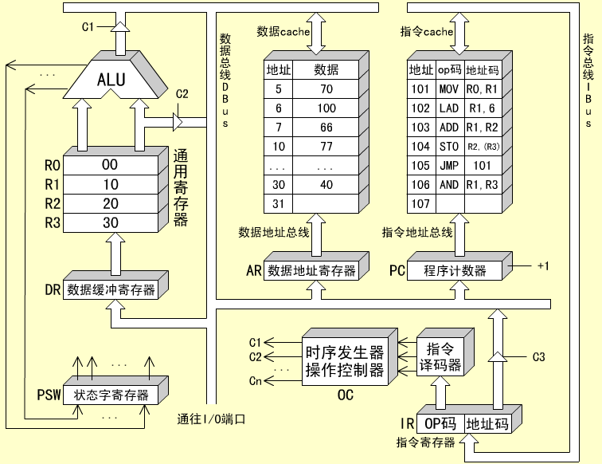

第3章 详细设计
3.1 顶层文件设计
entity tinycpu is
port (
rst : in std_logic;
clk : in std_logic;
micro_ins1: out std_logic_vector(31 downto 0);
A_port1 : out std_logic_vector(15 downto 0);
B_port1 : out std_logic_vector(15 downto 0);
PC_out1: out std_logic_vector(15 downto 0);
IR1 : out std_logic_vector(15 downto 0);
CU_entry1 : out std_logic_vector(15 downto 0);
MPC_out1 : out std_logic_vector(15 downto 0);
F1 : out std_logic_vector(15 downto 0);
DBUS_out1 : out std_logic_vector(15 downto 0)
);
end tinycpu;

直接用置位端和时钟端控制输入，下面的micro_ins1等都是输出的端口。顶层文件中的输出端口都是和子模块的输出的某一端口相对应的。例如IR1 <= IR ;就是把指令存储器的输出映射到顶层模块中。

3.2 指令集定义
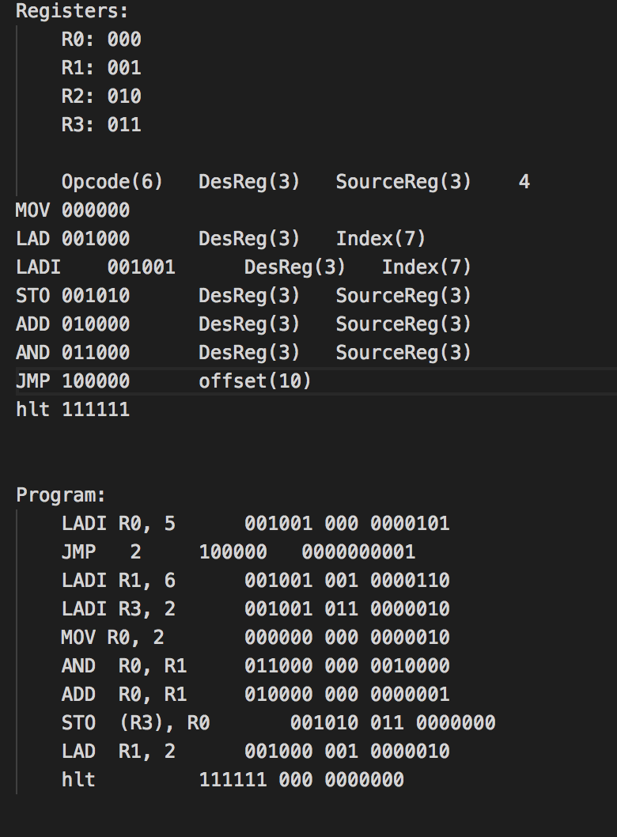

3.3 指令集存储
process(Addr)
begin
case (Addr) is
when "0000000000000000" => Instra <= "0010010000000101"; --LADI R0, 5
when "0000000000000001" => Instra <= "1000000000000010"; --JMP 2
when "0000000000000010" => Instra <= "0010010110000010"; --LADI R3, 2 2582
when "0000000000000011" => Instra <= "0110000000010000"; --AND R0, R1 6010
when "0000000000000100" => Instra <= "0010100110000000"; --STO (R3),R0 2980
when "0000000000000101" => Instra <= "0010000010000010"; --LAD R1, 2 2082
when "0000000000000110" => Instra <= "0100000000100000"; --ADD R0, R1 4001
when "0000000000000111" => Instra <= "0010010010000110"; --LADI R1, 6
when "0000000000001000" => Instra <= "1111110000000000"; --hlt 暂停 fc00
when others => Instra <= "1111110000000000"; -- 如果是其他的，也是hlt
-- LAD 指令 LAD R0,(X)的指令流程图，其功能是将主存X号单元的数据取到R0寄存器中
end case;
end process;

为了避免输入，我把所有的要实现的指令全部存储在指令存储器中。CPU运行起来的时候就是依照这样的次序依次执行，其中JMP 2指令处会有一个跳转。

3.4 译码单元设计

每一种指令都有一个相应的地址映射，因为每一种指令都有不止一个，必须给每一类指令对应一个微指令的微地址的入口地址。从这个地址进入，然后可以进行地址位+1或者无条件跳转等操作。

process(Opcode)
begin
case (Opcode) is
when "000000" => CU_entry <= "000000" & "000" & "0000010";-- mov
when "001000" => CU_entry <= "001000" & "001" & "0000010";-- lad
when "001001" => CU_entry <= "001001" & "000" & "0000101";-- ladi
when "001010" => CU_entry <= "001010" & "011" & "0000000";-- 6010 sto
when "010000" => CU_entry <= "001010" & "000" & "001000";-- 2980 add
when "011000" => CU_entry <= "011000" & "000" & "0000000";-- 2082 and
when "100000" => CU_entry <= "100000" & "000" & "0010010";-- JMP指令 8001 JMP 1
when "111111" => CU_entry <= "111111" & "000" & "0000000";-- fc00 hlt 终止指令
when others => CU_entry <= "111111" & "000" & "0000000";
end case;
end process;

3.5 存储控制单元设计
输出定义：
Micro_ins <= "00000000" & CU_data(39 downto 16); --expand to 32-bit for flexibility
Next_addr <= CU_data(15 downto 0);
作为选择端的MPC_out就是用地址的递增来选择CU_data，然后依据每条微指令所需要的不同条件设置CU_data的值。不同指令要求不同，对其中一些微指令的解读如下：

3.5.1 LAD指令
LAD指令是将指令中的立即数作为存储器的地址，找出存储器中的数字，存到指定的寄存器中。LAD指令设置如下:打开指令中立即数通向数据总线的开关，使立即数进入数据总线，设置AR使能信号打开，设置下一条微指令的微地址。即IR_data_en=1,MPC_en=1, MPC_sel=10, Next_address=0001.
3.5.2 LADI 指令
LADI指令是将立即数存入到寄存器。LADI指令设置如下：打开指令中立即数通向数据总线的开关，使立即数进入数据总线，设置下一个微指令的微地址，且DR没有开关，只需时钟信号同步即可同步。即：IR_data_en=1, MPC_en=1, MPC_sel=10.
3.5.3 JMP 指令
JMP 指令就是无条件跳转指令。JMP指令就是直接跳转到下面的某一条微指令。即：Jmp=1，IR_data_en=1, MPC_en=1, MPC_sel=11.
3.5.4 AND 指令
AND指令就是逻辑与。就是后面跟的两个寄存器进行逻辑与运算。即：ALU_en=1, RsA_used=1, RsB_used=1, M=1, S=1011.

3.5.5 ADD 指令
ADD指令就是算数加。就是跟后面两个寄存器进行算术加。即：ALU_en=1, RsA_used=1, RsB_used=1, M=0, S=0001
3.5.6 STO指令
STO指令就是存储指令，将寄存器的数据存到存储器中。所以在这个微指令中IR_data_en=1,MPC_en=1, MPC_sel=10.

3.6 控制指令程序展示
process(MPC_out)
begin
case (MPC_out) is -- PC_en PC_sel Imem_en MPC_en MPC_sel cs/we/oe AR_en ALU/B/Dmem_out_en IR_data_en Jmp Rd_used RsA/B_used S M Next_addr
-- Instruction fetching 要执行的微指令地址

when "0000000000000000" => CU_data <= '1' & "00" & '1' & '1' & "10" & "111" & '1' & "011" & '1' & '0' & '1' & "00" & "0000" &'0' & "0000000000000001";
-- LADI R0, 5
when "0000000000000001" => CU_data <= '1' & "10" & '1' & '1' & "11" & "111" & '1' & "011" & '1' & '1' & '0' & "00" & "0000" &'0' & "0000000000000010";
-- JMP 2
when "0000000000000010" => CU_data <= '1' & "00" & '1' & '1' & "10" & "111" & '1' & "011" & '1' & '0' & '1' & "00" & "0000" &'0' & "0000000000000011";
-- LADI R3,2
when "0000000000000011" => CU_data <= '1' & "00" & '1' & '1' & "10" & "111" & '1' & "111" & '1' & '0' & '1' & "11" & "1011" &'1' & "0000000000000100";
-- AND R0, R1
when "0000000000000100" => CU_data <= '1' & "00" & '1' & '1' & "10" & "111" & '1' & "011" & '1' & '0' & '1' & "00" & "0000" &'0' & "0000000000000101";
-- STO (R3), R0
when "0000000000000101" => CU_data <= '1' & "00" & '1' & '1' & "10" & "111" & '1' & "011" & '1' & '0' & '1' & "00" & "0000" &'0' & "0000000000000110";
-- LAD R1, 2
when "0000000000000110" => CU_data <= '1' & "00" & '1' & '1' & "10" & "111" & '1' & "111" & '1' & '0' & '1' & "11" & "0001" &'0' & "0000000000000111";
-- ADD R0,R1
when "0000000000000111" => CU_data <= '1' & "00" & '1' & '1' & "10" & "111" & '1' & "011" & '1' & '0' & '1' & "11" & "0000" &'0' & "0000000000001000";
-- LADI R1, 6
when "0000000000001000" => CU_data <= '0' & "00" & '0' & '0' & "00" & "000" & '0' & "000" & '0' & '0' & '0' & "00" & "0000" &'0' & "0000000000001001";
-- hlt 终止
when others => CU_data <= '0' & "00" & '0' & '0' & "00" & "000" & '0' & "000" & '0' & '0' & '0' & "00" & "0000" &'0' & "0000000000000000";
end case;
end process;

第4章 实验结果及解读
4.1 管脚绑定
4.1.1 管脚绑定结果显示
tinycpu user_wrapper_top_uut
(
.clk(step_clk),
.micro_ins1(R32OUT0),
.A_port1(R16OUT0),
.B_port1(R16OUT1),
.PC_out1(R16OUT2),
.IR1(R16OUT3),
.CU_entry1(R16OUT4),
.MPC_out1(R16OUT5),
.F1(R16OUT6),
.DBUS_out1(R16OUT7),
.rst(lab_reset)
);

4.1.2 注意事项
lab_top是实验平台提供的用户实验与Openhec平台的硬件接口，包含Openhec实验支撑包的逻辑与lab_top为顶层的用户实验相关的逻辑。
- 系统默认管脚绑定区域，若用到相应的接口输出信号，需要注释掉对应的赋值语句。
- 在用户自定义顶层module实例化区域，在user_wrapper_top_uut前面加上顶层文件的名字，在这个实验中就是tinycpu。

4.2 CPU输出显示及解释
4.2.1 CPU输出管脚显示
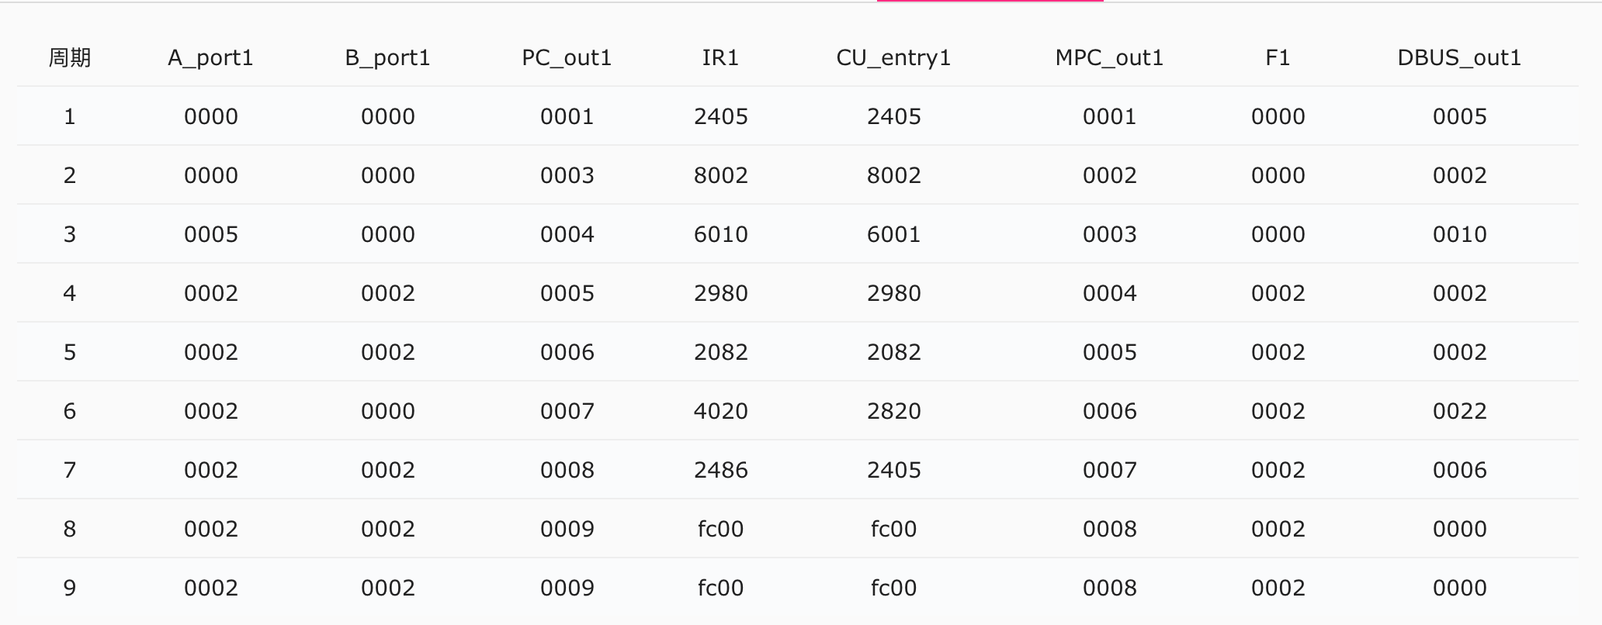

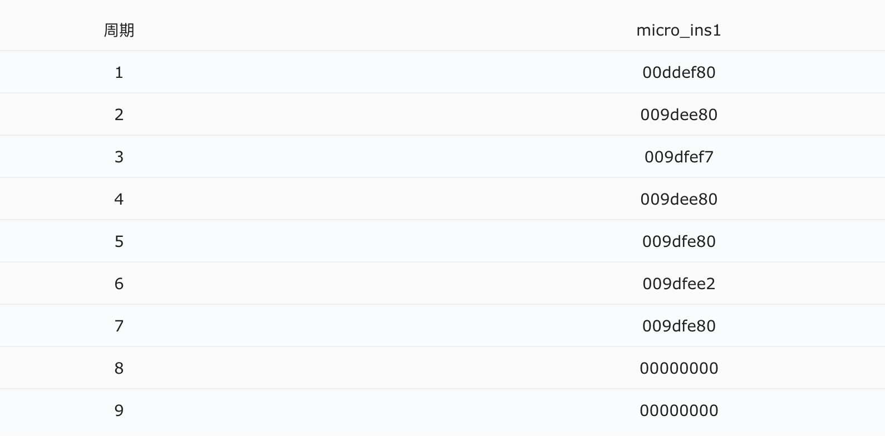

4.2.2 CPU输出解释

1>第一条指令LADI R0,5 . 对应的微指令地址为0000000000000000，相应的LADI的操作码是001001，微指令是0010010000000101，PC_out1是计数器的输出，是指下一条指令的地址，输出为1. IR1就是微指令，在16位寄存器中输出为2405. CU_entry1是译码器的输出，LADI操作码对应的入口地址是0010010000000101，所以也输出为2405. MPC_out因为是和Next_addr对应的，所以从1一直增加，中间没有跳转。

2>第二条指是JMP 2. 对应的微指令地址是0000000000000001，相应的JMP操作码是100000，微指令是1000000000000010，因为是JMP 指令，并且JMP跳转2个单位，所以PC_out1从1变为3. IR1是对应的微指令，在16位寄存器上输出为8002. 其他的和上面原理基本一致。

3>第三条指令是AND R0,R1. 对应的微指令地址是0000000000000011，相应的AND操作码011000，微指令是0010010110000010，因为是AND逻辑指令，所以要用到ALU。其中A_port1读出是0005，B_port1读出是0000，根据AND 指令操作的结果，ALU运算的结果F1输出是0000.

4>第四条指令是STO (R3), R0。对应的微指令地址是0000000000000100，相应的STO操作码是001010，微指令是0010010110000000，目的是将R0赋值到R3所在的寄存器中。DBUS_out1这时候接受的ALU的输出，DBUS_out1输出为0002.

5>第五条指令是LAD R1,2. 和第一条指令是类似的，就不解释了。

6>第六条指令是ADD R0,R1。对应的微指令地址是0000000000000110，相应的ADD操作码是010000，微指令是0100000000100000，因为是ADD算术指令，所以要用到ALU。其中A_port1读出来是0002，B_port1是0000. 计算得到的结果输出到F1中得到0002.

7>第七条指令是LADI R1, 6. 对应的微指令地址是00000000000000111，和第一条指令类似，不解释了。

8>第八条指令是hlt暂停指令。就是将CPU操作终止。微指令的各位都是赋0.

第5章 实验总结和心得
5.1 实验体会
这次实验是第一次用硬件语言写一个完整的项目，之前写的项目大都是软件算法一类的。在实现的过程中，我也体会到了CPU设计思想的精巧。
刚开始写的时候先用Modelsim仿真，输入时钟信号也能读出结果，不过还是上传到FPGA上更方便一点。刚开始实现的时候就输出一个端口，但是并不知道执行的正确与否，后来就多接了几个端口，便于观察输出的数据流的变化。
通过这次实验，我收获良多。首先是对平台软件的使用和对VHDL语言的深入了解。尽管是改写老师的代码，但是其中的指令流程还是自己设计的。其次，我系统的了解了CPU的工作原理以及指令执行的流程，每条指令执行的通路都在脑海中有一个大体的印象。发现错误时，会大概看下错误从哪个输出开始出错，然后返回看是代码文件错误还是通路设计对应的有问题。最终能够将16位4个寄存器的CPU能够设计出来还是比较有成就感的。

5.2关于FPGA和GPU使用的思考
因为现在也算用过这两种主流的硬件，就进行一下比较。首先从价格来讲，GPU肯定更平民一些。再者，编程的容易度，FPGA只能用硬件设计语言VHDL和Verilog，GPU在CUDA架构中可以用高级语言C++，并且在现在的许多工具平台中，GPU大多都是封装起来的，比如TensorFlow，caffe，当然还有更高层封装的Keras，软件编程人员可以把更多精力放在算法的实现上。当然FPGA在功耗和并行计算速度的优势是GPU不可比拟的，在工业上也有很好的应用。还有一点就是GPU更新换代太快了，英伟达的显卡经常更新之后兼容性不太好。
所以这两者应该是相辅相成的，大部分公司也都是两种计算模块都有部署的。

5.3 平台使用过程中遇到的问题
5.3.1执行时规则冲突
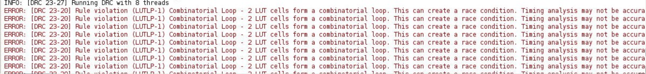
在赛灵思官方论坛上找到了答案，这个是Vivado2014之前的一个问题，需要在生成bit流的脚本上加上一句：set_property SEVERITY {Warning} [get_drc_checks LUTLP-1].

5.3.2 Vivado工具闪退
大概解决不了了，占用内存太多，倒也正常。

5.3.3 opt_design failed while executing
偶尔出现，综合的时候最好不要在oDisk盘中，最好到oLib中综合，然后再把有用的内容复制到oDisk中。

5.3.4 Multi-driver net found in the design: user_ip_logic_uut0/exp_bd_wrapper_uut/exp_bd_i/ REG16_TOP_0/inst/D16IN0_V[0]
有两个地方同时给一个信号输出，因此报错。

参考文献
[1]《开放式实验CPU设计》 清华大学出版社
[2]《10天实现处理器——OpenMIPS》 开源项目

